Андрей Будогосский: Больше тридцати серебряников критиканам не выделю!
Андрей Будогосский дал интервью «Советскому спорту».
- 04 января 2018 13:00
- Игорь Зетилов, Валерий Чумаченко
- «Советский спорт»

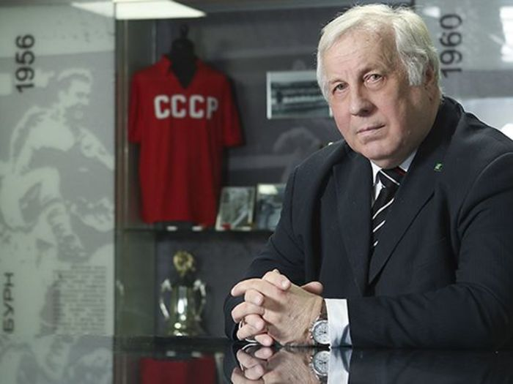
Андрей Будогосский, РФС

Руководитель департамента судейства и инспектирования (ДСИ) Российского
футбольного союза подвел итоги первой части чемпионата России и рассказал о перспективах наших арбитров на ЧМ-2018.

ПРИНЦИП КОЛОСКОВА

- Андрей Дмитриевич, какую оценку поставите арбитрам за первую часть сезона?
- Если выбирать между «удовлетворительно» и «неудовлетворительно», то остановлюсь на первом варианте. Мы очень критично относимся к своей работе и признаем, что есть моменты, которые настораживают. В частности, у нас неудачно сложился ноябрь. Арбитрами в этом месяце было допущено много ошибок. Это стало неожиданностью для нас, и еще предстоит разобраться, почему это произошло.
- Ну, а если навскидку?
- Моя версия – усталость рефери. Причем, не физическая – наши судьи готовы очень хорошо, - а психологическая. Люди просто не успевают восстановиться! Чемпионат России становится все сложнее. У меня, поверьте, есть, с чем сравнивать. Раньше в период моего судейства были «проходные» матчи, когда уровень соперников различался очень сильно. Сейчас же таких просто нет! Мы часто подолгу думаем, на какую игру назначить молодого арбитра, который дебютирует в РФПЛ, чтобы он мог раскрыть свои лучшие качества.
- Получается, ошибки связаны с нехваткой арбитров?
- В том числе. Когда я пришел в октябре 2016 года, у нас в обойме было всего 12 судей, и нужно было пополнить этот список хотя бы до 20-21. И это удалось во многом благодаря тому, что мы провели сборы в Турции и Ижевске. Из новичков можно выделить троих. Павел Кукуян провел три игры, одна из которых не сложилась – в очень трудной ситуации он допустил ошибку в матче «Спартак» - «Амкар», не назначив 11-метровый удар. Но от ошибок никто не застрахован. Поэтому мы не принимаем решений по одной оплошности, и стараемся оценивать общий уровень судейства. Павел сделал хорошую заявку на то, чтобы продолжить обслуживание матчей премьер-лиги.
Вот мы раньше критиковали работу Романа Галимова из Улан-Удэ и Артема Чистякова из Азова. Но в этой части чемпионата свои игры они провели на достойном уровне. Это говорит о том, что нужно терпение. Нельзя рубить с плеча, когда арбитры делают первые шаги на высоком уровне.
- Кого бы еще отметили?
- Давайте вспомним Владимира Сельдякова и Алексея Сухого. У них были и неудовлетворительные оценки, но сейчас ребятам доверяют серьезные игры. Все они этой зимой, естественно, поедут на сборы, чтобы подготовиться к весенне-летнему сезону. Повторюсь: наша задача терпеливо работать с молодыми рефери. Это – индивидуальный продукт, алмаз, нуждающийся в огранке.
- Дорого обходится подготовка арбитров?
- Думаю, в РФС по затратам наше направление уступает только подготовке сборных команд России. Но Виталий Мутко (президент РФС, 25 декабря приостановивший работу в этой организации в связи с рассмотрением его апелляций на решения МОК в спортивном арбитражном суде – прим.ред.), и Александр Алаев (гендиректор РФС, ставший исполняющим обязанности президента РФС на время приостановки полномочий Мутко – прим.ред.) все правильно понимают и не жалеют денег на наши программы.
- Знаем, что изменилась система оплаты труда судей.
- Да. При поддержке исполкома РФС мы ввели инновационную методику оплаты, в основе которой лежит бонусная система. Кроме этого, каждый арбитр РФПЛ и ФНЛ сегодня получает гарантированную заработную плату. Получил судья травму - он не может выходить на поле, но у него всегда есть некоторая стабильная сумма на лечение, восстановление, наконец, на кусок хлеба.
- Как думаете, мог ваш департамент после 20 туров чемпионата России получить оценку отлично?
- Никто и никогда на таком длинном отрезке не может признать работу арбитров и организацию судейства отличной. Нет предела совершенству организации этого процесса. Я – управленец, и в наступившем году исполняется ровно 50 лет, как занимаюсь судейством. Моя задача – расставить людей на направлениях работы и объяснить, что от них требуется, дать возможность действовать самостоятельно, не опекая и не дергая по мелочам. Вот за работу сотрудникам аппарата ДСИ, поставил бы оценку «хорошо». Этот организационный принцип я позаимствовал у Вячеслава Колоскова.

ТРЕХУРОВНЕВАЯ МОДЕЛЬ ПОДГОТОВКИ
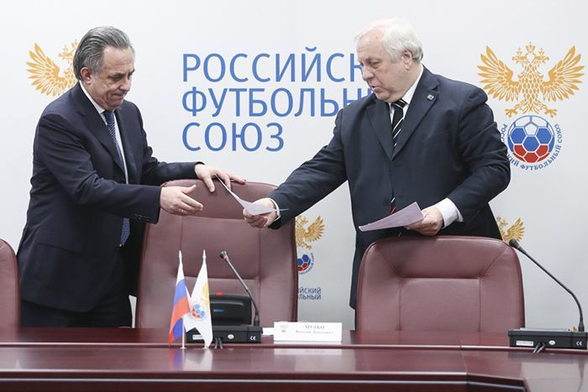
Виталий Мутко и Андрей Будогосский, РФС
- Как судьи попадают в премьер-лигу?
- Почти такой же вопрос задал Виталий Мутко сразу после моего назначения в беседе, которая состоялась у нас в Доме Правительства. Только он спросил чуть иначе: «Как арбитры попадают в профессиональный футбол? Я это хочу понять». Сейчас мы создали трехуровневую модель подготовки молодых перспективных арбитров.
Первый этап называется «Молодая перспектива». Мы собрали 90 начинающих арбитров в возрасте до 32 лет со всей страны - от Дальнего Востока до Калининграда, которые в своих регионах обслуживали только матчи любительского турнира КФК (коллективов физической культуры – прим.ред.). Все они участвовали в сборах во время проведения всероссийских юниорских турниров. Каждому арбитру запланировано в среднем по два таких сбора под присмотром опытнейших судей: Сергея Мартынова, ставшего координатором программы, Юрия Баскакова, Эдуарда Малого и других. Каждый молодой судья получал по итогам сбора квалификационную группу. Первая означает отличную перспективу, вторая – хорошую, третья – чуть похуже и четвертая – перспектив нет. Сейчас эта программа завершена и 18 арбитров мы рекомендовали на молодежное первенство России.
Второй этап назвали «Мы ищем таланты». Это судьи, в течение года проводившие игры молодежного первенства. Лучшие из них по рейтингу и оценкам инспекторов (молодежное первенство квалифицируют только инспекторы категории «PRO», назначаемые на матчи премьер-лиги) получают рекомендации для обслуживания соревнований ПФЛ. Из 23 арбитров в 2017-м году мы отобрали 10.
Главная цель третьего этапа, который называется «Совершенствование. Путь наверх» – из арбитров ПФЛ найти кандидатуры для ФНЛ. После тщательного анализа и недавнего сбора отобрали шесть арбитров, которые в феврале поедут на Кипр работать на матчах Кубка ФНЛ.
- Сколько лет нужно, чтобы арбитр вышел на уровень РФПЛ?
- Например, Сергей Карасев, Евгений Турбин, Алексей Еськов, закончившие «Центр «Футбольный арбитр», через 6-7 лет стали обслуживать матчи премьер-лиги. У нас есть единая высшая группа судей: имеющие категорию «PRO» работают на матчах премьер-лиги, а с категорией «А» обслуживают матчи ФНЛ. Первые должны чувствовать конкуренцию со стороны так называемых дублеров. Эта схема показала свою эффективность.
- А есть система обучения для начинающих арбитров?
- По нашим правилам, ни один рефери, не прошедший, как минимум, два уровня подготовки в аккредитованных судейским комитетом РФС структурах обучения судей начальных категорий, не допускается для работы на матчах профессиональных команд. Таких центров в России 49. Здесь мы очень тесно взаимодействуем с судейским комитетом, который проводит аккредитацию школ. Для преподавателей мы проводим специальные семинары при поддержке РФС. Только за последние три года в них участвовало 190 человек. В Москве в работе такого семинара приняли участие первый вице-президент РФС Никита Симонян, президент РФПЛ Сергей Прядкин. Все слушатели получили большое количество учебных материалов, чтобы обучение в разных городах шло по одной методике.

«РЕЗУЛЬТАТИВНЫХ ОШИБОК СТАЛО МЕНЬШЕ»
- Ведется ли статистика судейских ошибок?
- Обязательно, и она показывает, что количество результативных ошибок по сравнению с прошлым годом снизилось. Хочу сразу сказать: мы не наказываем судей. Если кто-то ошибается, то он получает возможность поработать «этажом ниже». Если, к примеру, судья впервые получает неудовлетворительную оценку в матче премьер-лиги, то ему снижается загрузка по высшей рекомендации на один тур. Чтобы не терять навыков практической работы такой судья назначается на игры в ФНЛ. Если отработал хорошо, возвращается в элиту.
- А кто оценивает степень влияния ошибки на результат матча?
- Уровень ошибок арбитров и инспекторов определяет Контрольно-квалификационная комиссия РФС (ККК), которую возглавляет Юрий Баскаков. Комиссия является независимым органом, и я не вхожу в ее состав. В нее входят пять человек - представители ДСИ, судейского комитета, независимые профессионалы, а для принятия решения разница в голосовании должна составлять не менее двух голосов, например 4-1. Если голоса распределяются в соотношении 3-2, то решение остается в пользу судьи или инспектора. Некоторые горячие головы предлагали этим заняться мне, чтобы я единолично принимал все решения или создать комиссию только из членов ДСИ. Но такого никогда не будет. Ведь появится элемент субъективизма. Не может суд, прокуратура и следствие присутствовать в одном лице. Да, я не всегда могу согласиться с решениями этой комиссии, но обязан и буду их выполнять. Вряд ли когда-то удастся создать контролирующий качество судейства и инспектирования орган, решениями которого все будут удовлетворены.
- Пресса любит коллекционировать негативные эпизоды и все заканчивается, как правило, выставлением вашему департаменту неудовлетворительных оценок…
- Есть персоны, именующие себя экспертами. Один из них возлежит на диване и никогда не выходил со свистком на поле, изучив судейство по самоучителю, написанному мной и Алексеем Спириным семь лет назад. О его профессиональной ориентации очень точно сказал Андрей Бутенко в одной из программ «Свистка».
Другой, покрытый нафталином, эксперт запомнился в судействе тем, что его гоняли по полю, схватив за волосы и сорвав парик. Вот такие специалисты. Очередная публикация первого знатока выглядит так, будто человек выбросил просроченные продукты на помойку, а потом пришел домой, пожалел о своем поступке, вернулся, принес все назад и с удовольствием стал поглощать несвежее, несмотря на отвратный запах.
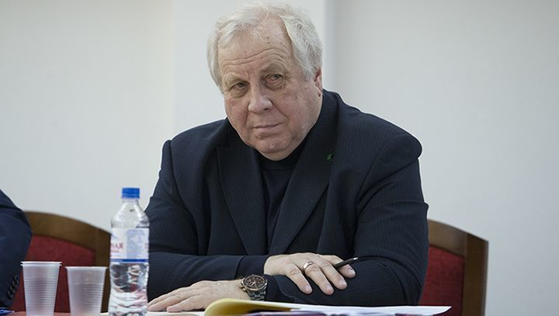
Андрей Будогосский, РФС
- Расшифруйте метафору.
- Много неправды, передергивания фактов. Перевирают, в частности, и оценки, которые выставлены судьям. Сейчас очень мало журналистов, которые хорошо знают футбол и еще меньше тех, кто разбирается в судействе. Повторюсь, мы прислушиваемся к критике, но она должна быть конструктивной. Вот пишут: судья не назначил очевидный 11-метровый удар. Кто может так сказать? Только комиссия ККК. При этом мы понимаем, что арбитры всегда будут под огнем критики, даже смеемся: если утром никто не поругал, значит, день прожит зря. Я, в частности, вместе с шестеркой футболистов попал в некий рейтинг «7 человек из российского футбола, которых ненавидят все». Некий мальчуган с ручкой в руках позволяет себе наотмашь хлестать знаковых футбольных мастеров, которым он в подметки не годится. Я – единственный из судейского корпуса в этой компании и горжусь этим. Прекрасная реклама, только больше тридцати серебряников автору не выделю. Мерзкая публикация, зато с запахом и тиражом.
- Не жалеете о том, что вступили в публичную перепалку с президентом ПФК ЦСКА Евгением Гинером после домашнего матча его команды с «Ахматом»?
- Никакой перепалки не было. Гинер написал, я ответил. В чем перепалка? Кому-то хочется видеть здесь склоку и конфликт. Этого нет и не будет. Строить на этом футбольную журналистику – позорное занятие. Но я далек от мысли следовать теории Л.Толстого о непротивлении злу насилием. Если меня бьют по щеке, я вторую никогда не подставлю. Аналогичная ситуация была и с одним из руководителей московского «Динамо». Если судья ошибается, я всегда говорю об этом открыто. И в печатной прессе, и в телепрограмме «Свисток». Мы часто получаем критику и, повторюсь, прислушиваемся к ней.
- Как часто вы общаетесь с Виталием Мутко? Советовались с ним, когда было противостояние с Евгением Гинером?
- Виталия Леонтьевича я знаю достаточно давно. У меня есть его прямой телефон. Если он во время моего звонка занят, обязательно перезвонит. Это, прежде всего, говорит о его поддержке нашего дела. Но по пустякам я его не тревожу. Наш диалог с Гинером – это наш диалог, пусть и опубликованный на страницах прессы. В чем здесь проблема?
- И все-таки, проясните, пожалуйста: Виталий Мутко в курсе, что было недопонимание с Гинером?
- Прежде всего, хочу выразить благодарность В. Мутко за приглашение работать и поддержку. Он человек, который тонко чувствует новое и быстро на это реагирует. Например, сам читает все документы по судейству. На интернет-портале РФС есть раздел писем. Все, что касается судейства, я получаю от Мутко с указаниями и распоряжениями. Еще пример. Приходя на работу в РФС, я передал ему свою программу на 83 листах. Что сделал бы другой руководитель? Передал бы помощникам на изучение. У Виталия Леонтьевича же я через неделю увидел ту же программу с пометками почти на каждом листе. Он ее прочитал и проанализировал! Не знаю, как и когда он это делает. Но Мутко несомненно отлично владеет предметом и в курсе всего, что происходит в судействе.

«РОССИИ НУЖНЫ СИСТЕМЫ ВИДЕОГОЛ И ВИДЕОАРБИТР»

- Вернемся к матчу ЦСКА – «Ахмат». В эпизоде с голом гостей мяч вышел за линию или нет?
- Я уже говорил: это может знать только господь бог. Нам прислал видео болельщик, который снимал эпизод с трибуны точно с линии ворот. Там четко видно, что мяч не вышел за пределы поля. Но! Ни главный арбитр, ни его помощники этого видеть не могли. А они занимали совершенно правильные рекомендованные позиции. Кстати, у нас только в 2017 году было 3-4 серьезных эпизода, связанных с выходом или невыходом мяча за пределы поля. Здесь точно понимаешь, что нужно внедрять технические средства.
- Давно пора. А что мешает?
- Мы вместе с РФС и РФПЛ ведем работу в этом направлении. Есть очень много нюансов и процесс будет сложный и долгий. Прежде всего, такие системы должны стоять на всех стадионах команд премьер-лиги. Сегодня же есть только одна, и она установлена на арене «Краснодара». Вторая часть проблемы – мы должны подготовить необходимый персонал. У нас восемь матчей РФПЛ в туре. Это – восемь главных арбитров. А нужны еще, как минимум, 16 видеоассистентов! Получается 24. Но в России почти одновременно с премьер-лигой проходят туры ФНЛ, где еще требуются 10 судей. Итого нужны 34 очень квалифицированных арбитра. А на сборы рефери премьер-лиги в Турцию мы планируем взять 21 человека, из них трех новичков. Всего! Остальные пока не готовы.
Кроме того, судьям нужно пройти все этапы подготовки видеоарбитров, определенные ФИФА. В нашем департаменте координирует всю эту работу Леонид Калошин, который одновременно является инструктором курсов судейского совершенствования УЕФА. Одновременно работаем и с РФС, и с РФПЛ, поскольку нужно эту аппаратуру приобрести. Возможности руководителя «Краснодара» Сергея Галицкого и другого клуба точно не одинаковые.
- Согласны с тем, что система видеоповторов решит многие проблемы и предотвратит конфликты?
- Уверен, нет такой системы, которая могла бы на сто процентов гарантировать от судейских ошибок. Мы видели примеры на Кубке конфедераций и в чемпионатах других стран.
Как мне кажется, сейчас важнее попробовать внедрить систему контроля взятия ворот. Один гол, порой, решает не только судьбу одного матча, но и влияет на карьеры игроков и тренеров.

«ДЕРЖИМ КУЛАКИ ЗА КАРАСЕВА»
- Будут наши судьи обслуживать чемпионат мира-2018 в России?
- Держим кулаки за Сергея Карасева. Он попал в предварительный список кандидатов, и нам, конечно, хочется, чтобы Сергей прошел все отборы и попал на чемпионат мира. Причем, не потому, что он представляет страну-хозяйку, а по своим профессиональным качествам. На мой взгляд, Сергей достоин стать арбитром нашего домашнего праздника футбола. Сужу, опять же, по матчам Кубка конфедераций. Если это произойдет, то с Карасевым будут работать еще четыре арбитра – два помощника и два судьи за воротами. Все они получат бесценный опыт.
- Но, согласитесь, работа Карасева в чемпионате страны не выглядит идеальной.
- За первую половину прошлого чемпионата России мы Сергея критиковали. И, порой, очень жестко. Он, как разумный человек, сделал выводы и сейчас работает практически без помарок.
- А ведь был матч «Локомотив» - ЦСКА, в котором полузащитника армейцев Понтуса Вернблума можно было удалить несколько раз.
- Я был на стадионе и поддержал решения Карасева. Нельзя выхватывать, отдельные эпизоды из контекста всей игры. Возьмем матч «Спартак» - ЦСКА, на котором работал Алексей Николаев. Он – умница, выстроил свою работу таким образом, что ни у кого не осталось претензий. Это называется судейский разум. Кстати, в новых правилах игры впервые встречается фраза: «Целостность данных правил, а также арбитров нужно уважать и защищать. Все уполномоченные лица, а особенно тренеры и капитаны команд, несут четкую ответственность перед игрой, посредством уважения официальных лиц матча и их решений».
- Еще Карасев перепутал карточки в игре 19-го тура «Зенит» - «Урал» и вместо желтой показал защитнику питерцев Кришито красную. Потом мгновенно исправился и отменил удаление. Грубая ошибка? Как к этому относиться?
- Вот ваши коллеги сделали из этого целую трагедию. На ровном месте! Сергей допустил оплошность и, как вы правильно заметили, мгновенно исправился. Давайте я вам задам вопрос: судья поскользнулся и упал, это – ошибка?
- Нет.
- В арбитра попадает мяч, когда он просто не мог уйти от этого. Ошибка?
- Нет.
- Правильно, если это не происходит несколько раз за матч. Тогда будем разбираться с правильностью занимаемой на поле позиции.
- Вернемся к Вернблуму. Многие считают, что судьи его боятся и потому не удаляют.
- У нас нет арбитров, которые чего-то боятся. Просто они по-разному трактуют моменты. Возможно, не всегда правильно. Я инспектировал 469 матчей. После игры всегда спускался в передвижную телевизионную станцию основного вещателя, чтобы просмотреть тот или иной эпизод. И с одного ракурса, и с другого, и в замедленном просмотре, и покадрово. Мне-то было просто, но судья находится на футбольном поле. И никому не дано понять, что он чувствует, как видит эпизод, как регулирует атмосферу матча. Кстати, не совсем понимаю: почему такое повышенное внимание именно к Вернблуму. Есть и другие ершистые игроки.
- Кто на подходе к элитной группе?
- Сегодня девять российских арбитров находятся в листе ФИФА. Владислав Безбородов, можно сказать, уже стучится в эту дверь. Отмечу еще Алексея Еськова. Эти ребята готовы сделать шаг наверх. Но мы не знаем, какое мнение у представителей судейского комитета ФИФА.

